Демонстрационный вариант
«Естественно-научная вертикаль»

Вариант состоит из двух модулей: Модуль 1 «Математика» (задания 1 – 5) и Модуль 2 «Биология» (задания 6 – 11).

Модуль 1 «Математика»

Задание 1. Найти значение выражения $\left(-24, 3\right):\left(4,5-4,5∙\left(-0,8\right)\right):0,5$

Задание 2. Из 16 кг свежих груш получили 4 кг сушёных. Какую часть от массы свежих груш составляет масса сушёных? Выразите эту часть в процентах. Сколько процентов массы теряется при сушке?

Задание 3. У пятнадцати треугольников и четырёхугольников 53 угла. Сколько треугольников и четырехугольников в отдельности?

Задание 4. Решите уравнение: $0,2\left(7-2х\right)=2,3-0,3(х-6)$

Задание 5. При каком значении а уравнение $3ах=42$ имеет корень, равный числу 7?

Модуль 2 «Биология»

Задание 6. При пересаживании комнатных растений, Таня обратила внимание на разное строение корневых систем. Соотнесите типы корневых систем (правая колонка) с соответствующими характеристиками из левой колонки.
Характеристика | Тип корневой системы
1) корни растут пучком | А) мочковатая
2) образована придаточными и боковыми корнями | Б) стержневая
3) развивается из зародышевого корешка семени
4) нельзя выделить главный корень
5) хорошо развит главный корень
6) образована главным, придаточными и боковыми корнями
Ответ:
А______
Б_______

Задание 7. Катя решила провести эксперимент. Она узнали, что тыкву можно выращивать двумя способами. Первый способ – выращивание с помощью рассады, для этого семена за 1-1,5 месяца до запланированной посадки тыквы в грядку высаживают в горшочки. Весной, когда наступает срок посадки тыквы на грядки, высаживают полученную рассаду. Второй способ – это замачивание семян тыквы перед посадкой в тёплой воде. Проклюнувшиеся семена высаживают на грядку. Катя решила вырастить тыкву первым способом, а маме предложила – второй способ.
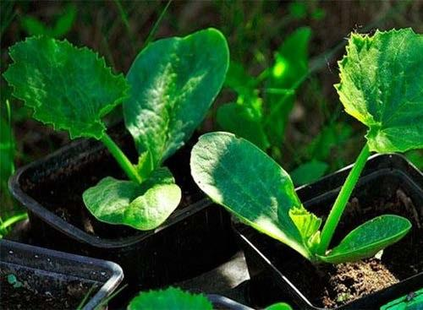
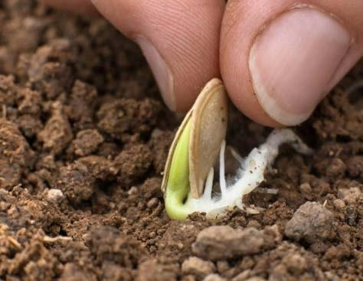
В чем состояла цель эксперимента, который проводила Таня? Запишите свой ответ.
Задание 8. Как доказать, что органические вещества в листьях растений образуются в процессе фотосинтеза только на свету? Восстановите последовательность действий.
- Лист потеряет зелёную окраску.
- Залить лист слабым раствором йода.
- Промыть лист в воде.
- Комнатное растение поместить тёмное место, например, в шкаф.
- Срезать лист, опустить в кипяток, а потом в горячий спирт.

Задание 9. Выберите номера верных предложений.
1)Углекислый газ в основном поступает внутрь растения через клетки луба, корневой чехлик, устьица, проводящую ткань. 2)Поступление воды, необходимой для процесса фотосинтеза, в растение определяется скоростью роста растения, корневым давлением, скоростью деления клеток корня, испарением воды листьями. 3)В процессе корневого питания растения поглощают из окружающей среды кислород и углекислый газ, воду и минеральные соли, готовые органические вещества, фитонциды и гормоны. 4)В результате фотосинтеза растения выделяют азот, углекислый газ, кислород.
Задание 10. Какова роль этого процесса для растения? Обоснуйте свой ответ.
Для жизнедеятельности растений необходим углекислый газ и свет. Артур решил проверить данный факт, проведя следующий опыт. Он взял две веточки элодеи и поместил их в две банки с водой, причём в одной из банок он насытил воду углекислым газом. Сверху Артур накрыл растения воронками, на которые надел наполненные водой пробирки. Обе банки Артур поставил на солнечный свет и стал наблюдать. Через некоторое время в пробирках появились пузырьки.
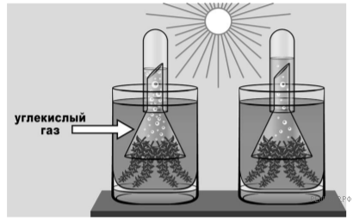
Задание 11. Выберите из предложенного списка и вставьте в текст пропущенные слова, используя для этого их цифровые обозначения.
Питание растений
Работа корней обеспечивает поступление в клетки растения воды и неорганических веществ. Поглощённые с помощью _______(А) растворы минеральных веществ транспортируются по восходящему пути ко всем органам. В клетках листа происходит фотосинтез, в результате которого образуется глюкоза. По нисходящему пути транспортируются растворы _______(Б), которые поступают ко всем клеткам растения. Транспорт веществ по нисходящему и восходящему путям обеспечивает ________(В).
Список слов:
1) запасающая ткань
2) проводящая ткань
3) корневой волосок
4) органические вещества
5) неорганические вещества
6) устьица
Запишите в таблицу выбранные цифры под соответствующими буквами.
Ответ:
А | Б | В


Критерии оценивания
Модуль «Математика»
Задание 1.
Критерии оценивания выполнения задания | Баллы
Правильно выполнены вычисления, получен верный ответ | 2
Решение доведено до конца, но допущена описка или ошибка вычислительного характера, с её учётом дальнейшие шаги выполнены верно | 1
Другие случаи, не соответствующие указанным выше критериям | 0
Максимальный балл | 2

Задания 2 – 3.
Критерии оценивания выполнения задания | Баллы
Задание выполнено верно. Проведены все необходимые рассуждения и вычисления, приводящие к ответу, получен верный ответ. Все шаги обоснованы (даны пояснения). | 2
Задание выполнено. Проведены все необходимые рассуждения и вычисления, приводящие к ответу, но допущена одна арифметическая ошибка, не нарушающая общей логики решения, в результате которой получен неверный ответ. | 1
Другие случаи, не соответствующие указанным критериям | 0
Максимальный балл | 2

Задание 4.
Критерии оценивания выполнения задания | Баллы
Задание выполнено верно. Правильно решено уравнение. Получен верный ответ. | 2
Задание выполнено. Уравнение решено, но допущена одна арифметическая ошибка, не нарушающая общей логики решения, в результате которой получен неверный ответ. | 1
Другие случаи, не соответствующие указанным выше критериям | 0
Максимальный балл | 2

Задание 5.
Критерии оценивания выполнения задания | Баллы
Ход решения верный, все его шаги выполнены правильно, получен верный ответ | 2
Ход решения верный, но допущена вычислительная ошибка, с учётом которой решение доведено до конца | 1
Другие случаи, не соответствующие указанным критериям | 0
Максимальный балл | 2

Модуль «Биология»

Задание 6.
Критерии оценивания выполнения задания | Баллы
Все характеристики верно соотнесены с типом корневых систем | 3
При соотнесении типа корневой системы с соответствующими характеристиками была допущена одна ошибка | 2
При соотнесении типа корневой системы с соответствующими характеристиками были допущены две ошибка | 1
Другие случаи, не соответствующие указанным выше критериям | 0
Максимальный балл | 3

Задание 7.
Критерии оценивания выполнения задания | Баллы
Правильно указана цель | 1
Неправильно указана цель | 0
Максимальный балл | 1

Задание 8.
Критерии оценивания выполнения задания | Баллы
Верно восстановлена последовательность действий | 1
Допущена одна и более ошибка при восстановлении последовательности действий | 0
Максимальный балл | 1

Задание 9.
Критерии оценивания выполнения задания | Баллы
В ответе указаны все ошибочные предложения | 2
В ответе указано только одно ошибочное предложение | 1
В ответе не указаны ошибочные предложения | 0
Максимальный балл | 2

Задание 10.
Критерии оценивания выполнения задания | Баллы
В ответе верно указана роль процесса и приведено обоснование своего выбора | 2
В ответе верно указана роль процесса | 1
В ответе не указана роль процесса (не верно указана роль) и не приведено обоснование своего выбора (неверное обоснование ) | 0
Максимальный балл | 2

Задание 11.
Критерии оценивания выполнения задания | Баллы
Ответ включает в себя три из названных выше элементов, которые не содержат биологических ошибок | 3
Ответ включает в себя два из названных выше элементов, которые не содержат биологических ошибок | 2
Ответ включает в себя один из названных выше элементов, которые не содержат биологических ошибок | 1
Все иные ситуации, не соответствующие правилам выставления 3, 2 и 1 балла | 0
Максимальный балл | 3

